Расчет устойчивости
Цель анализа собственного движения ГС – выбор параметров ГС, обеспечивающих его устойчивость. Для независимых каналов стабилизации при малых или отсутствующих перекрестных связях устойчивость ГС в целом определяется устойчивостью отдельных каналов.
Широко распространённым методом анализа устойчивости является метод логарифмических амплитудно-фазочастотных характеристик (ЛАФЧХ). Согласно этому методу, устойчивость замкнутой системы автоматического регулирования определяют, основываясь на анализе построенной ЛАФЧХ разомкнутой системы. Метод нагляден и позволяет достаточно просто выстраивать логику формирования корректирующих цепей в канале обратной связи для достижения устойчивости и приемлемых динамических характеристик.
Качество регулирования в системе определяется видом переходного процесса.
- Выбор параметров канала ОС и расчет точностных характеристик.
Выбор параметров канала обратной связи проводят в соответствии с техническим заданием (ТЗ), в котором изложены требования по точностным характеристикам и заданы параметры движения подвижного объекта.
Раздел «Точностные требования».
Точностные параметры ГС, которые необходимо получить в результате проектирования, при заданных условиях эксплуатации и траекторных условиях подвижного объекта дожны удовлетворять следующим требованиям:
- Статическая ошибка стабилизации вертикали по осям подвеса не более 5’ (минут)
- Коэффициент подавления гиростабилизатором амплитуд колебаний ТА на частоте $f=1..3 [Гц]$ не менее 50 [дб].

Раздел «Условия эксплуатации».
Параметры угловых колебаний объекта должны удовлетворять следующим требованиям:
- Кинематическое воздействие ТА:
- Перегрузка до $n=2$ (по всем осям)
- Линейные вибрации (по всем осям)
- На частоте $f_{1}=10..50 [Гц]$ с амплитудой перемещений до 0.5 [мм],
- На частоте $f_{2}=50..300 [Гц]$ с амплитудой ускорения до $2g.$
- Угловые скорости вращения ТА (по всем осям) не более
$ω_{y1}=ω_{z1}=ω_{x1}=10 [°/c]$,
- Угловые ускорения вращения ТА (по всем осям) не более
$ε_{y1}=ε_{z1}=ε_{x1}=50 [°/c^{2}]$.

- Диапазон температур окружающей среды: $t=-50 ÷ +60 [℃]$.
Характеристики модели ГС:
- Масса ГС без корпуса: 3000 [г]
- Габариты ГС без корпуса: 110х110х30
- Моменты инерции:
НР с роторами ДУ и момента и статорами датчиков по оси платформы:
$J_{X}=5.1 [сНсмс^{2}]$;
$J_{Y}=16.3 [сНсмс^{2}]$;
$J_{Z}=35.2 [сНсмс^{2}]$;
Платформы с гироблоками, акселерометрами и роторами ДУ и ДМ:
$J_{X}=5.1 [сНсмс^{2}]$;
$J_{Y}=16.3 [сНсмс^{2}]$;
$J_{Z}=35.2 [сНсмс^{2}]$;

Расчет параметров канала стабилизации вокруг оси наружной рамы.
Чтобы воспользоваться методом ЛАФЧХ необходимо построить ЛАФЧХ. А для этого необходимо получить выражение ПФ разомкнутой системы.
Чтобы получить ПФ разомкнутой системы необходимо составить структурную схему, затем разомкнуть ее и получить выражение ПФ.
- Запишем дифференциальное уравнение движения ИГС вокруг оси НР
$J_{Y}α^{''}+D_{α}α^{'}+K_{pα}α=M_{Y_{1}}^{\sum{.}}$;
перепишем в операторной форме:
$$J_{Y}s^{2}α\left(s\right)+D_{α}sα\left(s\right)+K_{pα}α(s)=M_{Y_{1}}^{\sum{.}}\left(s\right)$$
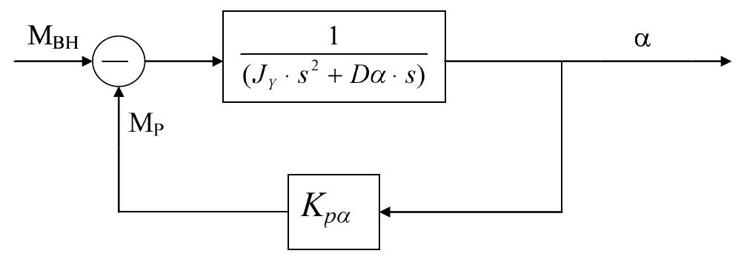
- Структурная схема канала стабилизации по углу $α$ имеет вид:

- Определим статический коэффициент усиления $k_{pα}$, исходя из требований к статической ошибке стабилизации $α_{ст}=5^{'}.$

$α_{ст}=\frac{5π}{3600*180}=2.424*{10}^{-5} [рад]$;
$M_{стα}=9.441*{10}^{-3} [Нм]$ – статический возмущающий момент по оси $OY_{1}$.
Крутизна канала стабилизации определяется по формуле:
$$k_{стα}=\frac{M_{\sum{.}}^{Y}}{α_{ст}}=\frac{0.021}{2.424*{10}^{-5}}=866.337 \left[Н∙\frac{м}{рад}\right];$$
- ПФ разомкнутой нескорректированной системы имеет вид:
$W\left(s\right)=\frac{K_{pα}}{s(T∙s+1)}$ ;
где $T=\frac{J_{Y}}{D_{α}}=\frac{16.3*{10}^{-3} [Нмс^{2}]}{5*{10}^{-5}[Нмс]}=3,42 \left[сек\right]$;

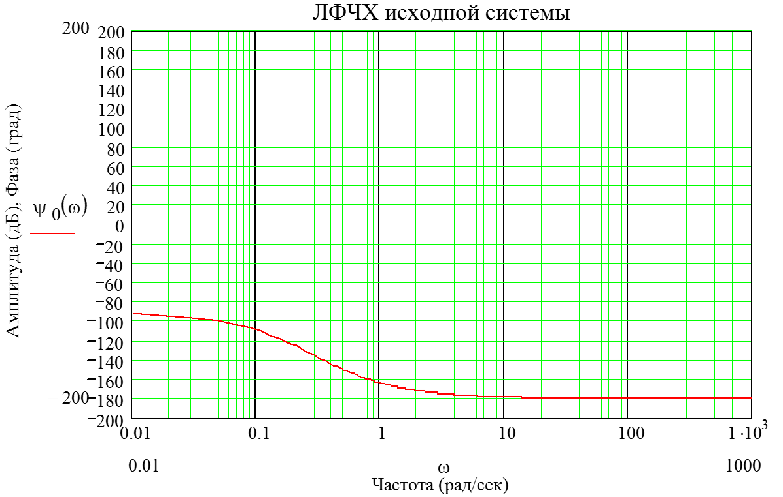
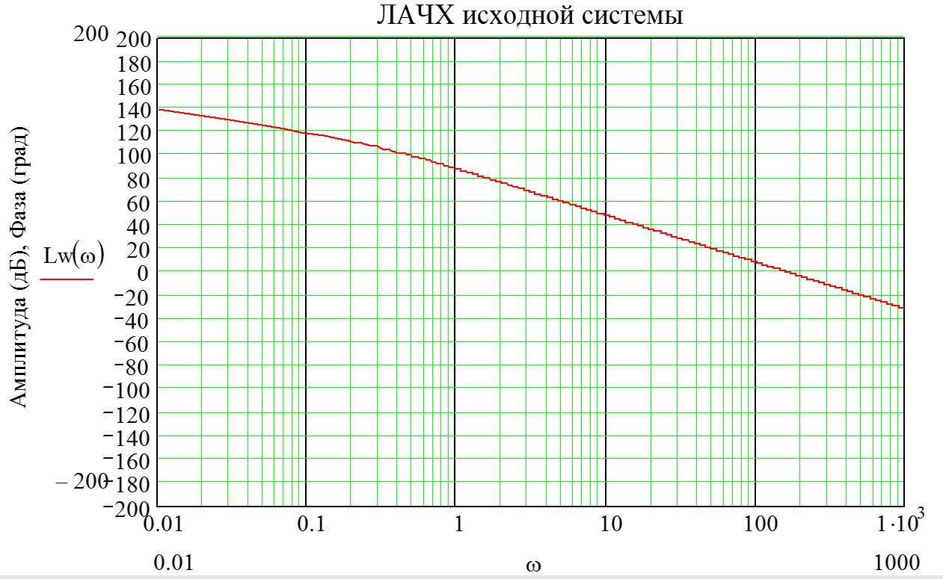
- Логарифмические амплитудно-фазочастотные характеристики разомкнутой системы имеют вид:

Частота среза: $ω_{СР}=25 \left[Гц\right]=156,7 \left[\frac{рад}{сек}\right].$
Из графика видно, что запас по амплитуде $∆A→∞$, а запас по фазе $∆φ→0$. Из этого следует, что система находится на границе устойчивости, и, следовательно, требуется введение в контур обратной связи корректирующего звена
- Введение корректирующего интегро-дифференцирующего звена (регулятора) вида:
$$W_{P}\left(ω\right)=\frac{\left(T_{1}s+1\right)}{\left(T_{2}s+1\right)};$$
$T_{1}$ перемещает фазовую характеристику вверх, обеспечивая пересечение линии $-180°$ фазовой характеристикой в область более высоких частот.
$T_{2}$ обеспечивает пересечение линии $0 \left[дБ\right]$ под наклоном $-20 \left[\frac{дБ}{декада}\right]$, что необходимо для обеспечения приемлемого качества переходного процесса.
В качестве параметров корректирующего устройства выбираем следующие значения
$T_{1}=\frac{1}{100} [сек]$; $T_{2}=\frac{1}{500} [сек]$;
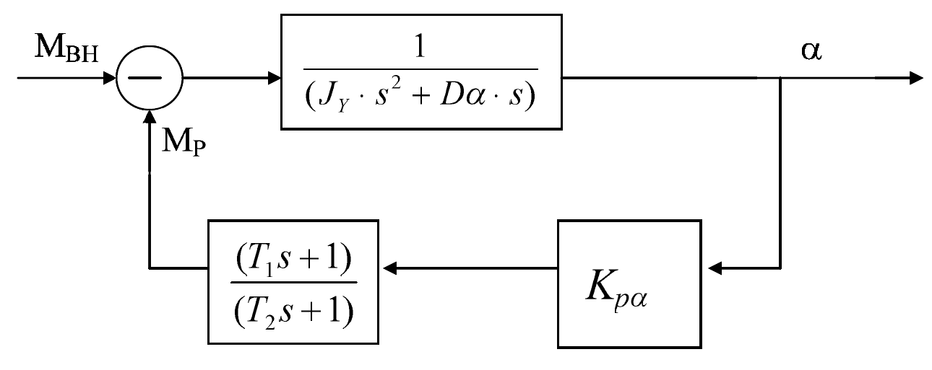
- Структурная схема скорректированной системы имеет вид:

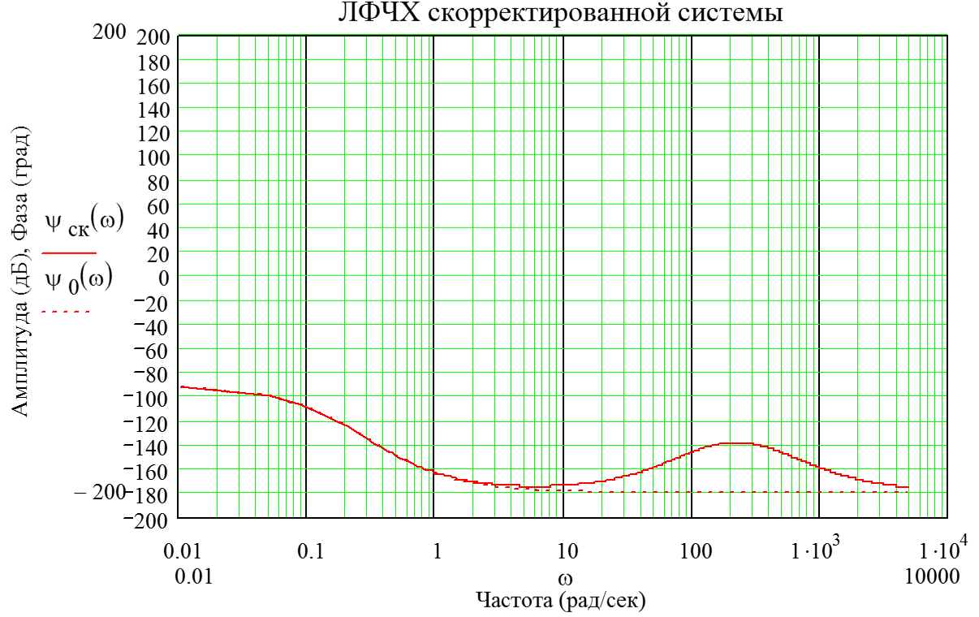
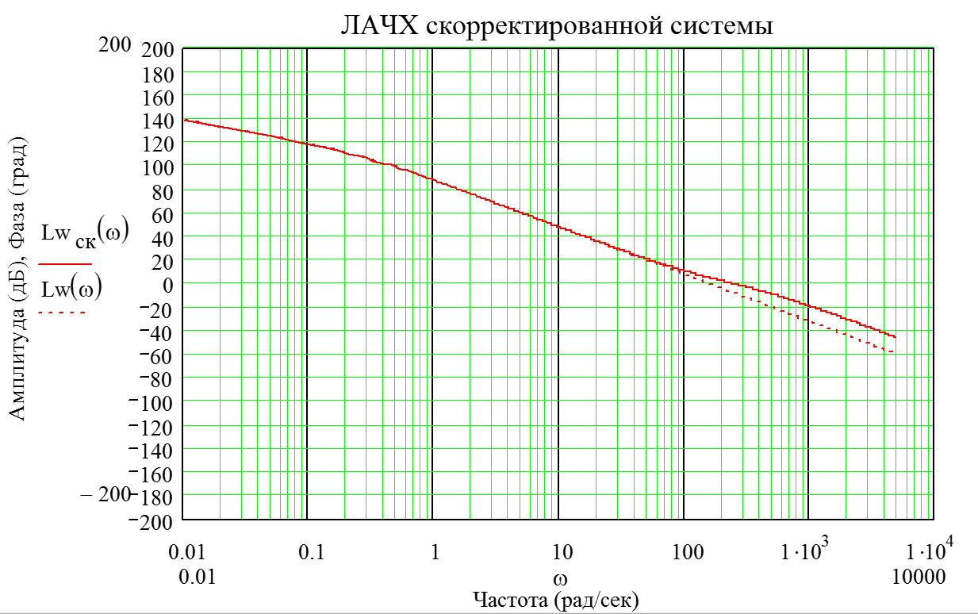
- Логарифмические амплитудно-фазочастотные характеристики разомкнутой системы имеют вид:

Частота среза: : $ω_{СР}=38.2 \left[Гц\right]=239,8 \left[\frac{рад}{сек}\right].$
Введение дифференцирующего звена увеличивает частоту среза и отрицательно сказывается на помехозащищенности прибора. Это приведет к нагреву двигателя, вибрациям платформы, к нагреву усилителя мощности. К тому же наличие помех уменьшает жесткость системы.
- Чтобы снизить помехи, введем в контур обратной связи апериодическое звено вида:
$W_{р}\left(ω\right)=\frac{1}{(T_{3}s+1)}$;
Корректирующее звено будет иметь вид:
$W_{р}\left(ω\right)=\frac{(T_{1}s+1)}{(T_{2}s+1)∙(T_{3}s+1)}$;
Параметры корректирующего устройства будут иметь следующие значения:
$T_{1}=\frac{1}{100} [сек]$; $T_{2}=\frac{1}{500} [сек]$; $T_{3}=\frac{1}{5000} [сек]$;

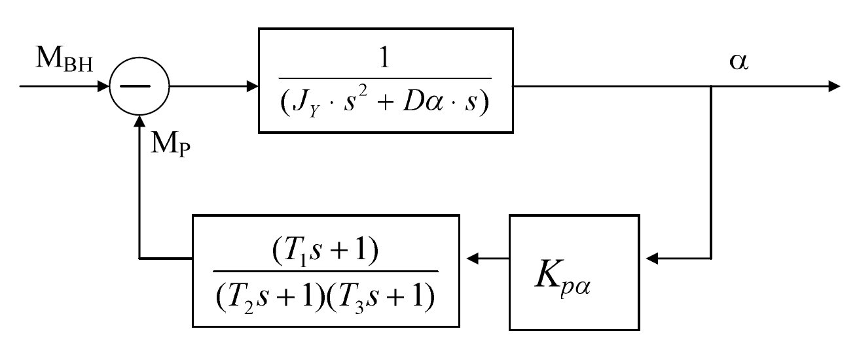
- Структурная схема скорректированной системы:

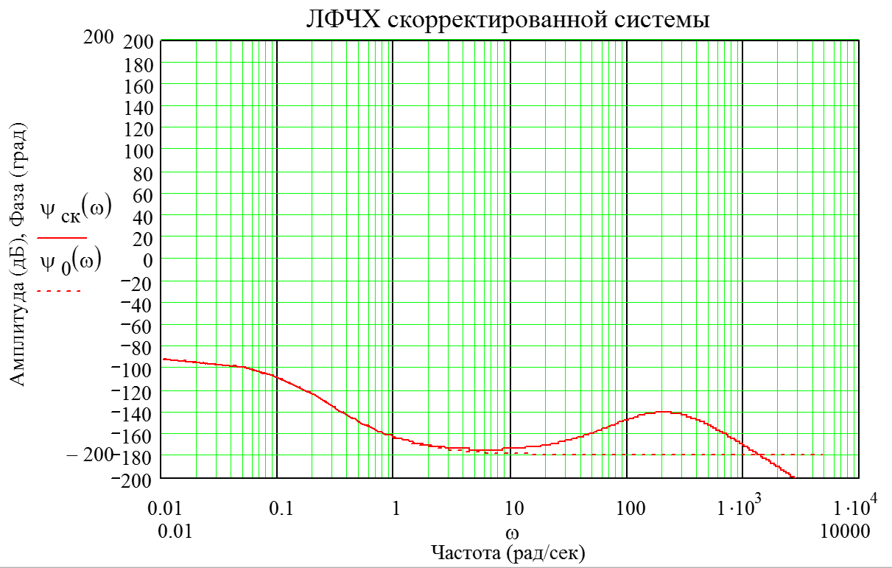
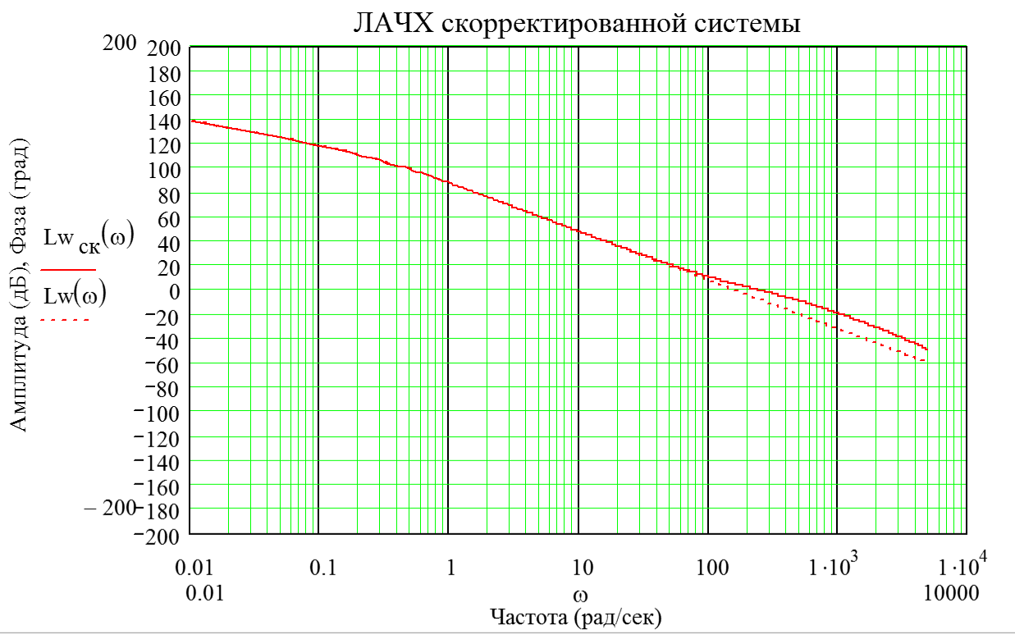
- Логарифмические амплитудно-фазочастотные характеристики разомкнутой системы имеют вид:
Мы получили следующие параметры скорректированной системы:
Частота среза – $ω_{СР}=38.13 \left[Гц\right]=239,55 \left[\frac{рад}{сек}\right].$
Запас устойчивости по амплитуде $∆A=24,9 [Дб].$
Запас устойчивости по фазе $∆φ=52 [Град].$
Запасы устойчивости являются вполне достаточными, следовательно, параметры корректирующего устройства в цепи обратной связи выбраны верно.

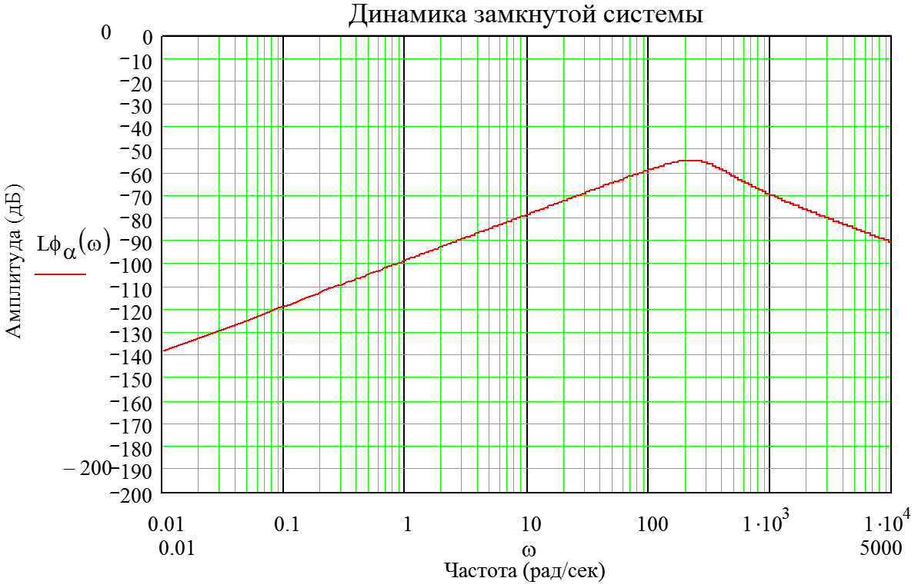
- Проверим требование по коэффициенту подавления гиростабилизатором амплитуд колебаний ТА на частоте $f=1..3 \left[Гц\right]$ не менее $К=50 [дБ]$.
Из графика видно, что ослабление колебаний на частоте $f=2,5 \left[Гц\right]=16\frac{рад}{сек};$ составляет более 70 дБ, что полностью соответствует требованиям, предъявленным в техническом задании.
Расчет параметров канала стабилизации вокруг оси платформы.
- Запишем дифференциальное уравнение движение индикаторного гиростабилизатора:
$J_{X}*\frac{d^{2}}{dt^{2}}β+D_{β}*\frac{d}{dt}β+K_{pβ}=M_{X}^{\sum{.}}$;
- Перепишем в операторной форме:
$J_{X}*β\left(s\right)*s^{2}+D_{β}*β\left(s\right)*s+K_{pβ}*β\left(s\right)=M_{X}^{\sum{.}}$;
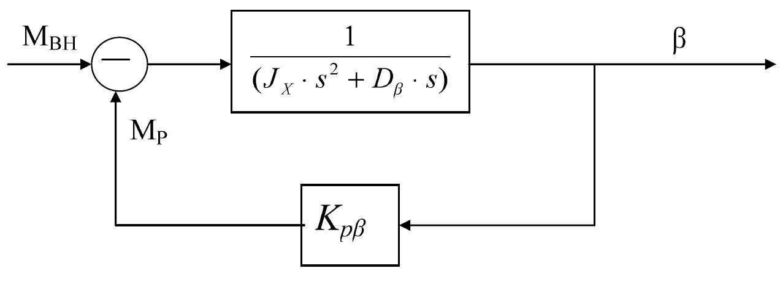
- Структурная схема канала стабилизации по углу $β$ имеет вид:
- ПФ разомкнутой нескорректированной системы имеет вид:
$W\left(s\right)=\frac{K_{pβ}}{s(Ts+1)}$, где $T=\frac{J_{Y}}{D_{α}}=1,069 \left[сек\right]$;

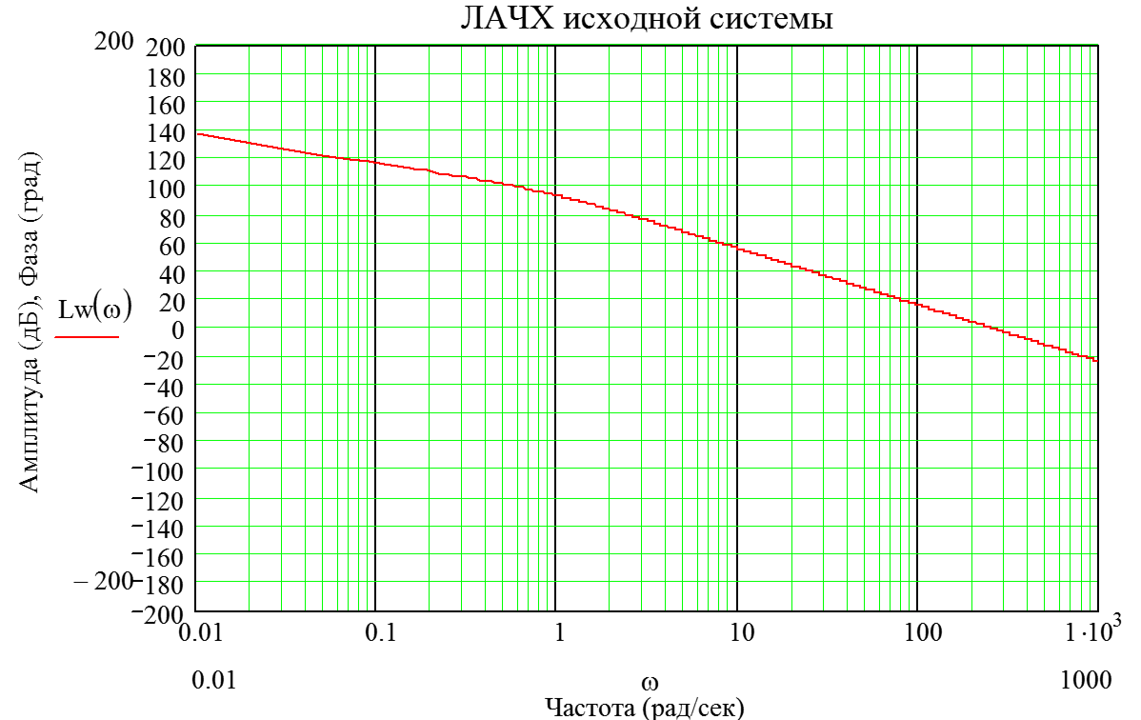
- Логарифмические амплитудно-фазочастотные характеристики разомкнутой системы имеют вид:

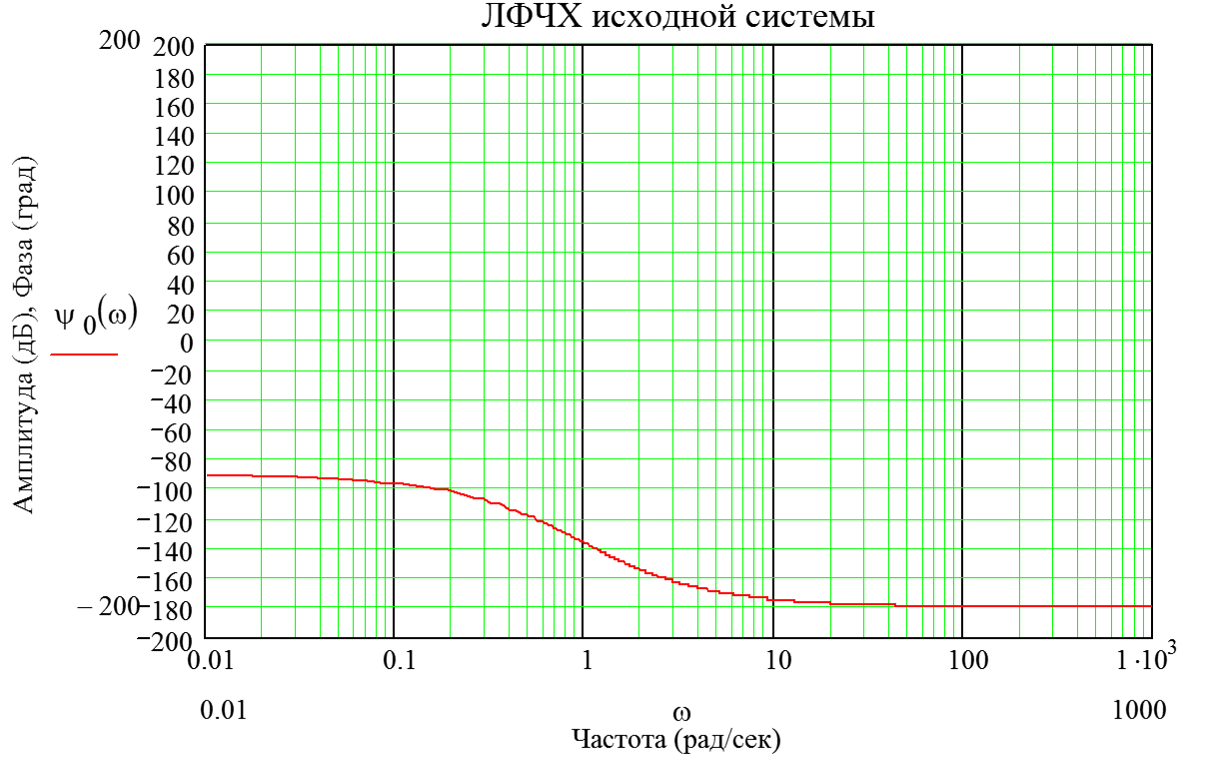
Частота среза: $ω_{ср}=39,9 \left[Гц\right]=250,49 \left[\frac{рад}{сек}\right]$.
Из привиденного графика видно, что запас по амплитуде $∆A→∞$, а запас по фазе $∆φ→0$. Из этого следует, что система находится на границе устойчивости. Также нам необходимо уменьшить частоту среза $ω_{ср}$, путем введения в контур ОС корректирующего устройства
- Вводим корректирующее устройство вида:
$W_{P}\left(ω\right)=\frac{(T_{1}s+1)}{(T_{2}s+1)}$;
Где $T_{1}=1\left[сек\right]$, а $T_{2}=\frac{1}{0,5} [сек];$

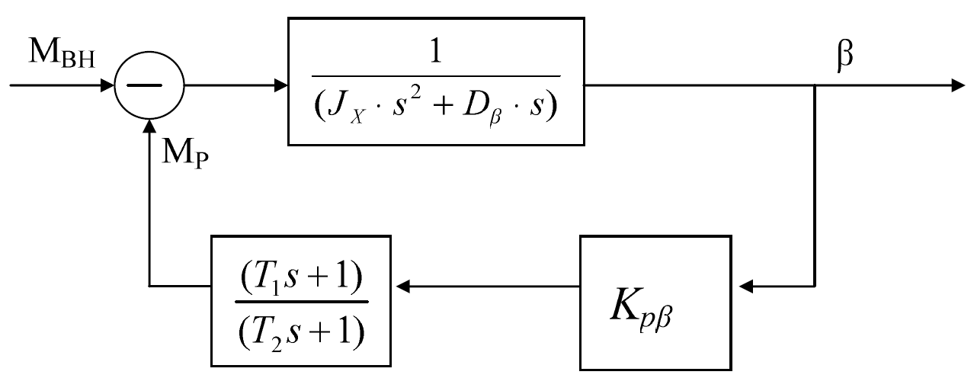
- Структурная схема скорректированной системы имеет вид:

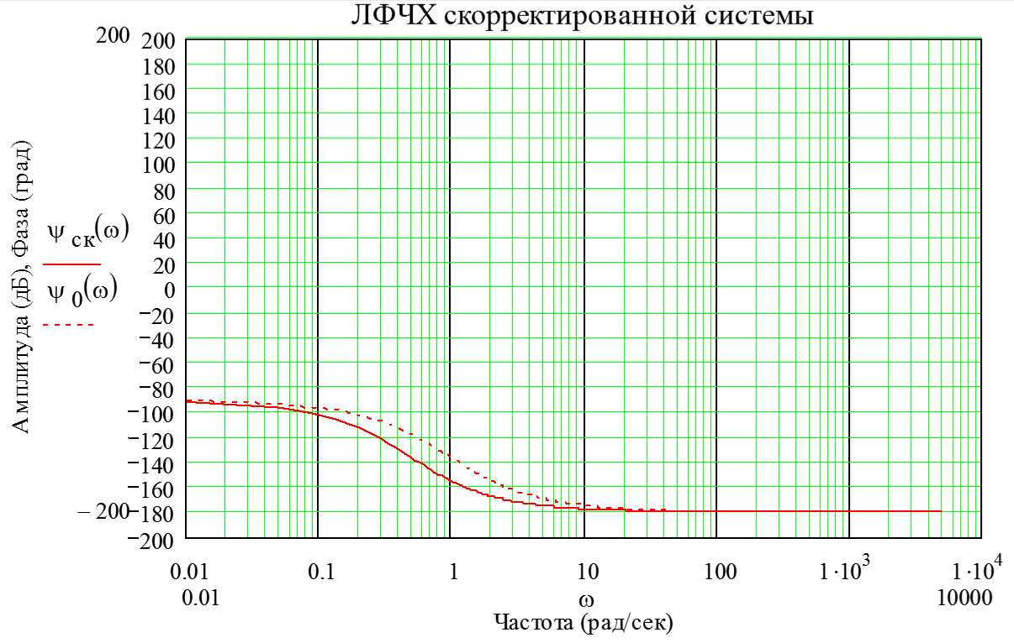
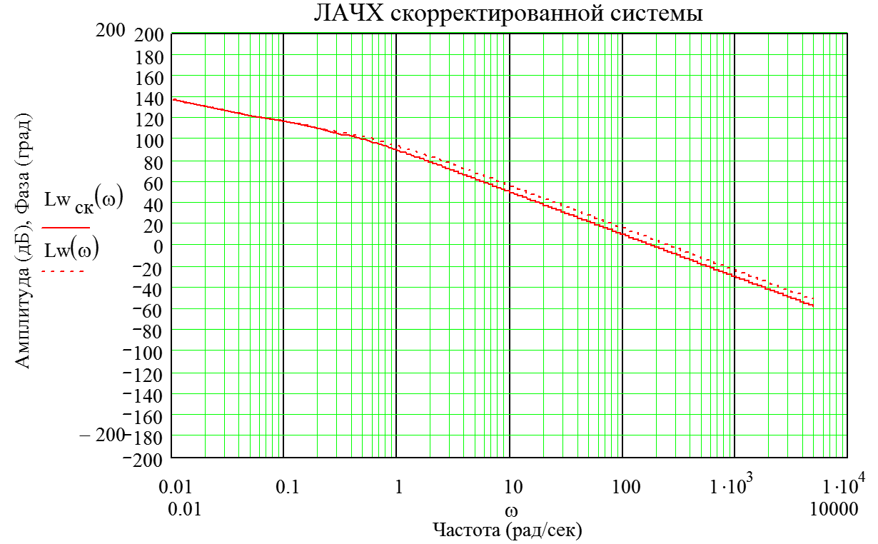
- Логарифмические амплитудно-фазочастотные характеристики разомкнутой системы имеют вид:

Частота среза: $ω_{ср}=28,19 \left[Гц\right]=177,12 \left[\frac{рад}{сек}\right]$.
Мы видим, что введение корректирующего звена уменьшило частоту среза.

- Введем в контур ОС корректирующее звено вида:
$W_{P}\left(ω\right)=\frac{(T_{3}s+1)}{\left(T_{4}s+1\right)*(T_{5}s+1)}$;
Где $T_{1}=\frac{1}{130}\left[сек\right]$; $T_{2}=\frac{1}{450} [сек];$ $T_{3}=\frac{1}{5000} [сек];$

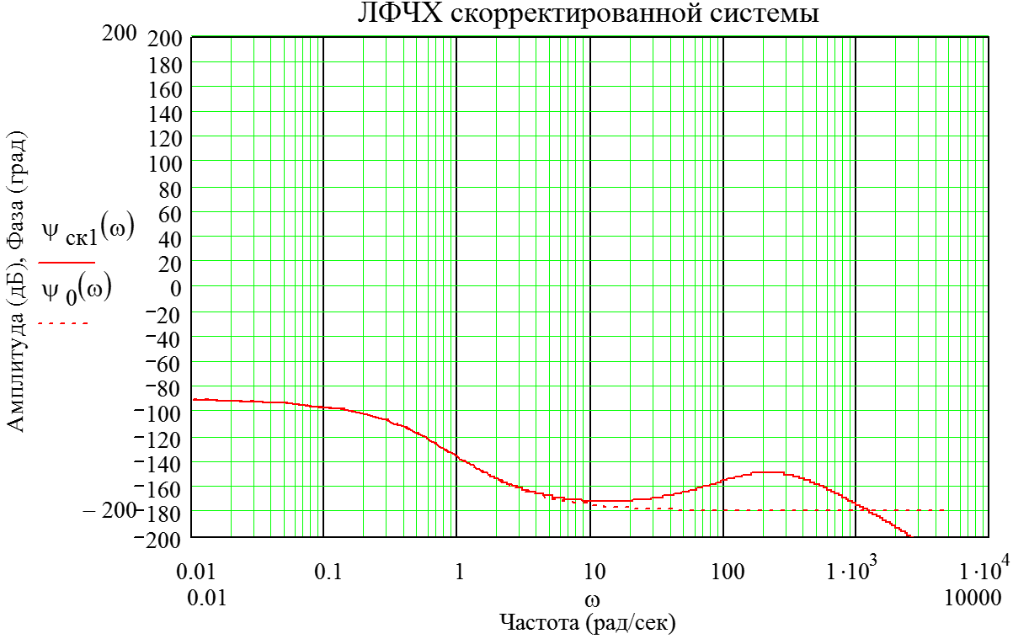
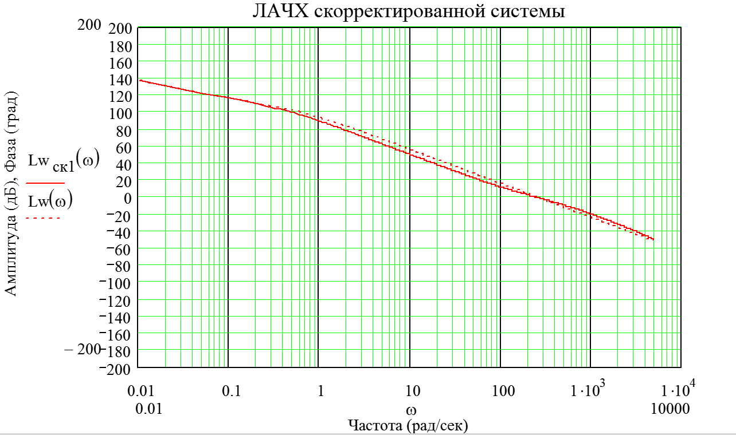
- Логарифмические амплитудно-фазочастотные характеристики скорректированной системы:

Полученные параметры скорректированной системы соответственно равны: $ω_{ср}=38,4 \left[Гц\right]=241,3 \left[\frac{рад}{сек}\right]$,
$∆A= 24,24 [дБ]$,
$∆φ= 30,80 [Град]$.
Запасы устойчивости являются вполне достаточными, следовательно, параметры корректирующего устройства в цепи обратной связи выбраны верно.

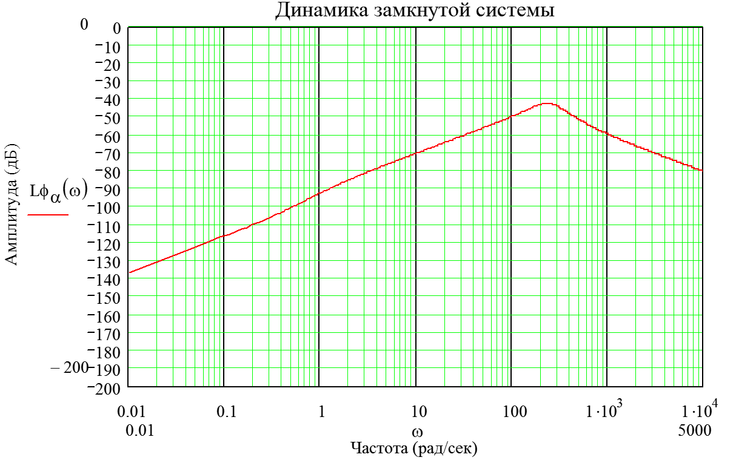
- Проверим требование по коэффициенту подавления колебаний $K=50 [дБ]$ на частоте $f=1..3 [Гц].$

Из приведенного графика видно, что ослабление колебаний на частоте $f=2.5 \left[Гц\right]=16 \left[\frac{рад}{сек}\right]$ составляет более 50 дБ, что полностью соответствует требованиям, предъявленным в техническом задании.

